

**О внесении изменений в постановление акимата Западно-Казахстанской области от 17 июня 2016 года № 188 "Об утверждении регламента государственной услуги "Выдача акта экспертизы (протокол испытаний), выдаваемой ветеринарными лабораториями"**

***Утративший силу***

Постановление акимата Западно-Казахстанской области от 22 сентября 2017 года № 240. Зарегистрировано Департаментом юстиции Западно-Казахстанской области 13 октября 2017 года № 4914. Утратило силу постановлением акимата Западно-Казахстанской области от 1 июня 2020 года № 124

      Сноска. Утратило силу постановлением акимата Западно-Казахстанской области от 01.06.2020 № 124 (вводится в действие со дня первого официального опубликования).

      Руководствуясь Законами Республики Казахстан от 23 января 2001 года "О местном государственном управлении и самоуправлении в Республике Казахстан", от 15 апреля 2013 года "О государственных услугах" акимат Западно-Казахстанской области **ПОСТАНОВЛЯЕТ**:

      1. Внести в постановление акимата Западно-Казахстанской области от 17 июня 2016 года № 188 "Об утверждении регламента государственной услуги "Выдача акта экспертизы (протокол испытаний), выдаваемой ветеринарными лабораториями" (зарегистрированное в Реестре государственной регистрации нормативных правовых актов за № 4496, опубликованное 5 августа 2016 года в информационно-правовой системе "Әділет") следующие изменения:

      в регламенте государственной услуги "Выдача акта экспертизы (протокол испытаний), выдаваемой ветеринарными лабораториями", утвержденном указанным постановлением:

      в пункте 4 абзац первый изложить в следующей редакции:

      "4. Результат оказания государственной услуги - акт экспертизы (протокол испытаний), либо мотивированный ответ об отказе в оказании государственной услуги по основаниям, предусмотренным пунктом 9-1 Стандарта.";

      подпункт 4) пункта 6 изложить в следующей редакции:

      "4) государственный ветеринарный врач в течение 3 (трех) рабочих дней проводит взятие проб, подготовку сопроводительных ветеринарных документов согласно правилам отбора проб перемещаемых (перевозимых) объектов и биологического материала (далее – Правила отбора), утвержденным приказом Министра сельского хозяйства Республики Казахстан от 30 апреля 2015 года № 7-1/393 "Об утверждении Правил отбора проб перемещаемых (перевозимых) объектов и биологического материала" (зарегистрирован в Министерстве юстиции Республики Казахстан 9 июля 2015 года № 11618), направляет пробы услугодателю.

      Результат – направление проб услугодателю;";

      подпункт 6) пункта 6 изложить в следующей редакции:

      "6) отдел услугодателя проводит анализ и осмотр доставленных проб, сопроводительных документов согласно Правилам отбора, проводит диагностические исследования, ветеринарно-санитарную экспертизу в сроки:

      по серологическим исследованиям:

      классические - в течение 5 (пяти) рабочих дней;

      иммуноферментный анализ (ИФА) - в течение 20 (двадцати) рабочих дней (по мере накопления проб);

      вирусологические исследования - в течение 25 (двадцати пяти) рабочих дней (в зависимости от методик по исследованиям);

      молекулярно-генетические (ПЦР) исследования - в течение 20 (двадцати) рабочих дней (по мере накопления проб);

      по бактериологическим исследованиям:

      микроскопия - в течение 2 (двух) рабочих дней;

      биологическая проба - в течение 70 (семидесяти) рабочих дней (в зависимости от методик по исследованиям);

      по паразитологическим исследованиям - в течение 3 (трех) рабочих дней;

      по определению показателей безопасности пищевой продукции, кормов и кормовых добавок - в течение 8 (восьми) рабочих дней;

      по обязательным и дополнительным исследованиям пищевой продукции - в течение 1 (одного) рабочего дня.

      Подготавливает акт экспертизы (протокол испытаний) в соответствии с правилами выдачи акта экспертизы (протокола испытаний), утвержденными приказом Министра сельского хозяйства Республики Казахстан от 16 января 2015 года № 7-1/19 "Об утверждении Правил выдачи акта экспертизы (протокола испытаний)" (зарегистрирован в Министерстве юстиции Республики Казахстан 10 марта 2015 года № 10410).

      Результат - подготовка акта экспертизы (протокола испытаний);";

      приложение 2 изложить в новой редакции согласно приложению к настоящему постановлению.

      2. Государственному учреждению "Управление ветеринарии Западно-Казахстанской области" (Нурмаганбетов С.Б.) обеспечить государственную регистрацию данного постановления в органах юстиции, его официальное опубликование в Эталонном контрольном банке нормативных правовых актов Республики Казахстан и в средствах массовой информации.

      3. Контроль за исполнением настоящего постановления возложить на первого заместителя акима Западно-Казахстанской области Утегулова А.К.

      4. Настоящее постановление вводится в действие по истечению двадцати одного календарного дня после дня первого официального опубликования.

|  |  |
| --- | --- |
| *Аким области* | *А. Кульгинов* |

|  |  |
| --- | --- |
|  | Приложение к постановлению акимата Западно-Казахстанской области № 240 от 22 сентября 2017 года |
|  | Приложение 2 к регламенту государственной услуги "Выдача акта экспертизы (протокол испытаний), выдаваемой ветеринарными лабораториями" |

**Справочник бизнес-процессов оказания государственной услуги "Выдача акта экспертизы (протокол испытаний), выдаваемой ветеринарными лабораториями"**

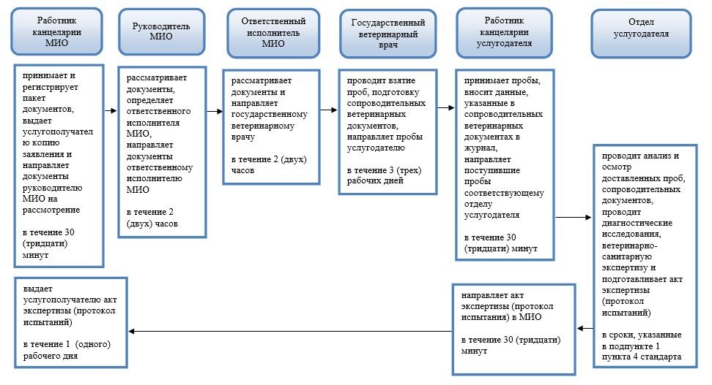

© 2012. РГП на ПХВ «Институт законодательства и правовой информации Республики Казахстан» Министерства юстиции Республики Казахстан